KAISER-Brandschutzlösungen auf der FeuerTrutz 2026

Mit modernen, sicheren und praxisgerechten Lösungen für den baulichen Brandschutz ist KAISER vom 24. bis 25. Juni 2026 auf der Fachmesse FeuerTrutz in Nürnberg vertreten.

Auf der diesjährigen FeuerTrutz präsentiert KAISER bewährte und neue Lösungen für die brandgeschützte Elektroinstallation. Zu den Highlights am KAISER-Messestand in Halle 4A/420 zählen Geräte- und Geräte-Verbindungsdosen für Mauerwerk, Trockenbau und Massivholz zum Einsatz in Brandschutzwänden der Klassen EI30 bis EI120 sowie in Brandschutzdecken von EI30 bis EI90. Ergänzt wird das Angebot durch leistungsfähige Abschottungslösungen für Brandschutzwände und -decken im Bereich EI30 bis EI90 sowie spezielle Brandschutz-Einbaugehäuse für eine normgerechte und sichere Installation. Alle Produkte sind brandschutzzertifiziert und mit einem dämmschichtbildenden Material ausgestattet, das sich im Brandfall selbstständig verschließt. Damit bieten sie maximale Sicherheit und eine zuverlässige Abschottung im Ernstfall. KAISER lädt Fachbesucherinnen und -besucher herzlich zum persönlichen Austausch mit den Experten vor Ort ein. Interessierte erhalten einen umfassenden Einblick in praxisnahe und innovative Lösungen für ihre individuellen Projekte.

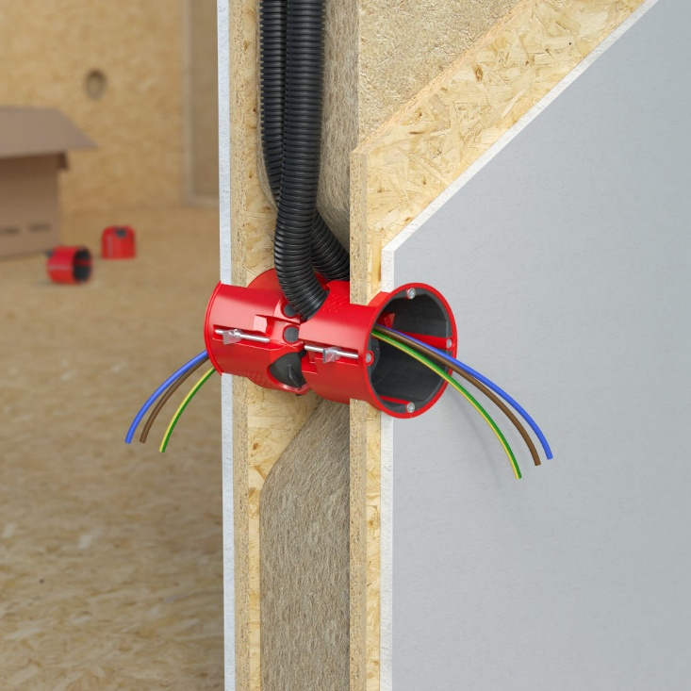
Bild 1: Die nach DIN VDE 0606 geprüften, mit DIBt- und ETA-Zulassung zertifizierten KAISER Hohlwand-Brandschutzdosen dürfen auch direkt gegenüberliegend eingebaut werden.

(Foto: Kaiser GmbH & Co. KG)

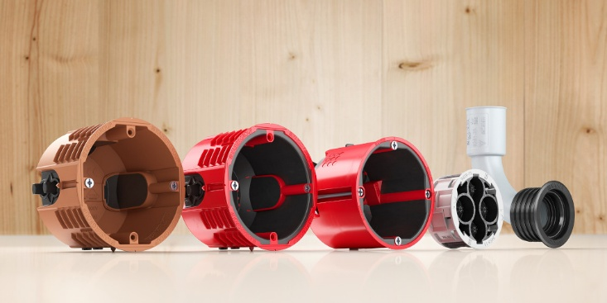
Bild 2: Zum KAISER-Sortiment für die Elektroinstallation in Massivholz-Bauteilen zählen die roten Brandschutzdosen für Brandschutzwände der Klassen EI30 bis EI120.

(Foto: KAISER GmbH & Co. KG)

Bilder: | hw-brandschutzdosen_2000.jpg  brandschutz_massivholzdosen_2000.jpg | Zeichen: | 1.218
Dateiname: | 202606092_PM1_feuertrutz26 | Datum: | 04.06.2026
Tags: | KAISER, baulicher Brandschutz, FeuerTrutz 2026, Messe Nürnberg, Fachmesse, Brandschutz, Elektroinstallation, Elektrotechnik, Brandschutzlösungen, Sicherheitstechnik, Messeauftritt, Installationsdosen, Gerätedosen, Geräte-Verbindungsdosen, Mauerwerk, Trockenbau, Massivholz, Brandschutzwände, Brandschutzdecken, Klasse EI30, EI90, EI120, Abschottung, Einbaugehäuse

Unternehmensprofil
Die KAISER GmbH & Co. KG am Hauptsitz Schalksmühle im Sauerland produziert und vertreibt Produkte und Systeme für die professionelle Elektro-Installation, Kabelverschraubungen sowie Lösungen für den professionellen Glasfaser-Breitbandausbau. Als innovativer Systemanbieter bietet das 1904 gegründete Familienunternehmen dem Elektrohandwerk und der Industrie praxisgerechte Lösungen auch für spezielle Bauanforderungen wie den Brand-, Schall- und Strahlenschutz, Bauen im Bestand und die Energieeffizienz. Das Unternehmen ist Teil der KAISER GROUP.

Unter dem Dach der KAISER GROUP sind vier starke Marken vereint. An vier europäischen Standorten werden Produkte und Systeme für die Elektro-Installation produziert und international vertrieben. Zusammen mit den Landesgesellschaften AGRO AG in der Schweiz, ATTEMA B.V. in den Niederlanden sowie HELIA – PLASTIC COLOR NV in Belgien ist die KAISER GROUP europaweit aktiv. Architekten und Fachplaner, Handwerk, Industrie und Handel können auf hochwertige Lösungen vertrauen, mit denen sich auch anspruchsvollste Projekte sicher meistern lassen. Dafür steht die KAISER GROUP mit ihren vier starken Marken KAISER, AGRO, ATTEMA und HELIA.

Weitere Informationen:  KAISER GmbH & Co. KG  Ramsloh 4  58579 Schalksmühle  Tel.: +49(0)2355 / 809-0  E-Mail: pr@kaiser-elektro.de  Internet: www.kaiser-elektro.de | gii die Presse-Agentur GmbH  Christburger Str. 41  10405 Berlin  Tel.: +49(0)30 / 538 965-0  E-Mail: info@gii.de  Internet: www.gii.de

